VII. ročník Memoriálu
Rosti Čtvrtlíka
Divadlo Bolka Polívky
Regionální kolo Brno, Jihomoravský kraj 13. 2. 2018
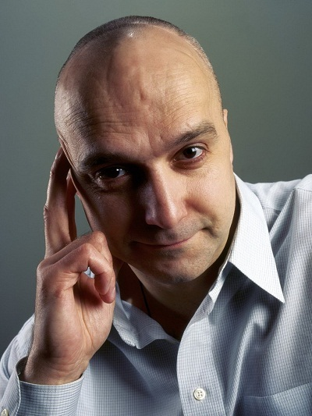
Rostislav Čtvrtlík se narodil 9. 11. 1963 v Olomouci. Vystudoval Střední průmyslovou školu stavební v Lipníku nad Bečvou a dále DAMU v Praze. Své první angažmá získal v Brně. Odtud přešel Čtvrtlík do Divadla pod Palmovkou v Praze a působil zde téměř 20 let.
V povědomí televizních diváků zůstává jeho hlas Chandlera ze seriálu Přátelé. Zemřel 6. 3. 2011.
Čtvrtlístek z.s. a Gymnázium Děčín jsou vyhlašovateli celorepublikové soutěžní přehlídky mladých recitátorů. Regionální kolo Memoriálu Rosti Čtvrtlíka se konalo v úterý 13. 2. 2018 v Divadle Bolka Polívky. Vystupovalo 26 soutěžících. V porotě zasedla herecká kolegyně z let působení Rostislava Čtvrtlíka v Brně paní Zdena Herfortová, JUDr. Hana Poláková, vedoucí Odboru školství Jihomoravského kraje a zakladatelka soutěže, hlavní realizátorka celorepublikového finále soutěže, zástupkyně ředitele Gymnázia Děčín Mgr. Lenka Holubcová. Čestným hostem byl a paní Stanislava Čtvrtlíková, teta zemřelého umělce.
Výsledky soutěže:
Poezie a próza:
1. místo: Hana Markesová - Klasické a španělské gymnázium Brno
2. místo: Gabriel Štěpánek - Gymnázium Elgartova, Brno a David Fojt - Klasické a španělské gymnázium Brno
3. místo: Kateřina Maťašová - Gymnázium Vídeňská, Brno.
Dramatizace:
1. místo: Kateřina Hrdinová - Gymnázium Pavla Křížkovského, Brno
2. místo: Natálie Bartošová - Gymnázium Tišnov
3. místo: Hynek Podlipný - Gymnázium Elgartova, Brno
Recitátoři umístění na prvních dvou místech v obou kategoriích postupují do celorepublikového finále, které se koná
24., 25. dubna 2018 v Děčíně.
Děkujeme za záštitu senátorovi Parlamentu ČR Jiřímu Šestákovi, primátorovi statutárního města Brno panu Ing. Petru Vokřálovi a hejtmanovi Jihomoravského kraje
JUDr. Bohumilu Šimkovi. Všem partnerům a sponzorům děkujeme za podporu.
Mgr. Janeta Benešová, 15. 2. 2018, Praha
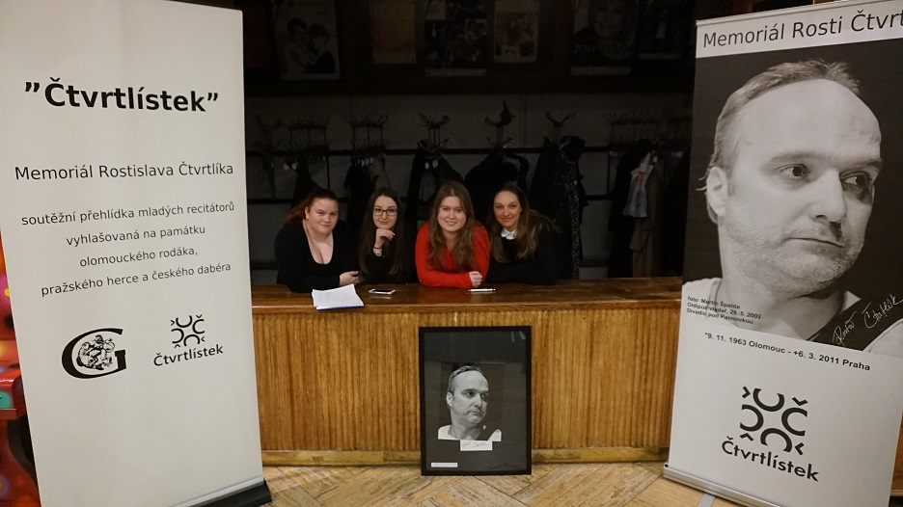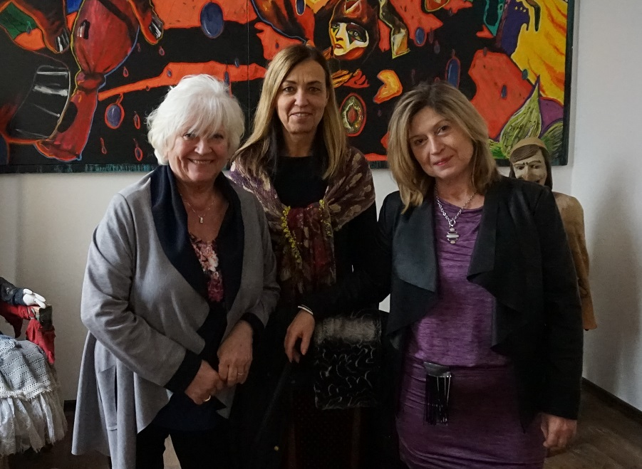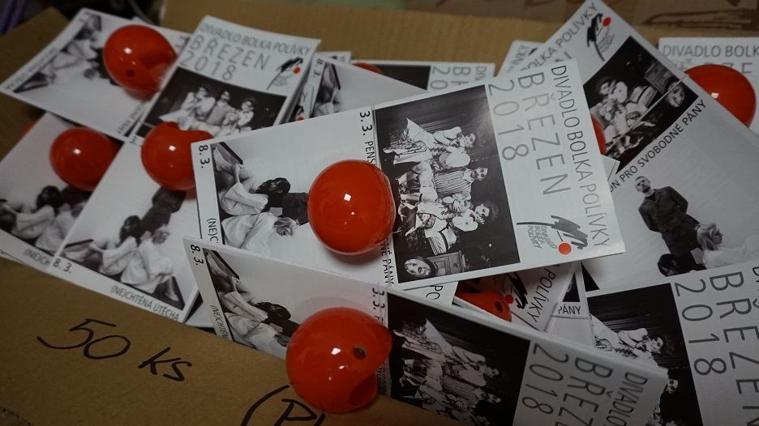
Studentky Gymnázia Globe, s.r.o., porota soutěže: Zdena Herfortová, Mgr. Lenka Holubcová
a JUDr. Hana Poláková, Divadlo Bolka Polívky.
Foto: Jaroslav Jelen, Dis.

